|  |  |  |
| --- | --- | --- |
|  | **Carátula para entrega de prácticas** | |
| Facultad de Ingeniería | | Laboratorio de docencia |

Laboratorios de computación

salas A y B

|  |  |
| --- | --- |
| *Profesor:* | Rodríguez Espino Claudia |
| *Asignatura:* | Fundamentos de Programación |
| *Grupo:* | 4 |
| *No de Práctica(s):* | 9 |
| *Integrante(s):* | Montiel Monroy M. Damara |
|  |  |
| *No. de Equipo de cómputo empleado* | 23 |
| *Semestre:* | 2019-2 |
| *Fecha de entrega:* | 13 abril del 2019 |
| *Obervaciones:* |  |
|  |  |

CALIFICACIÓN: __________

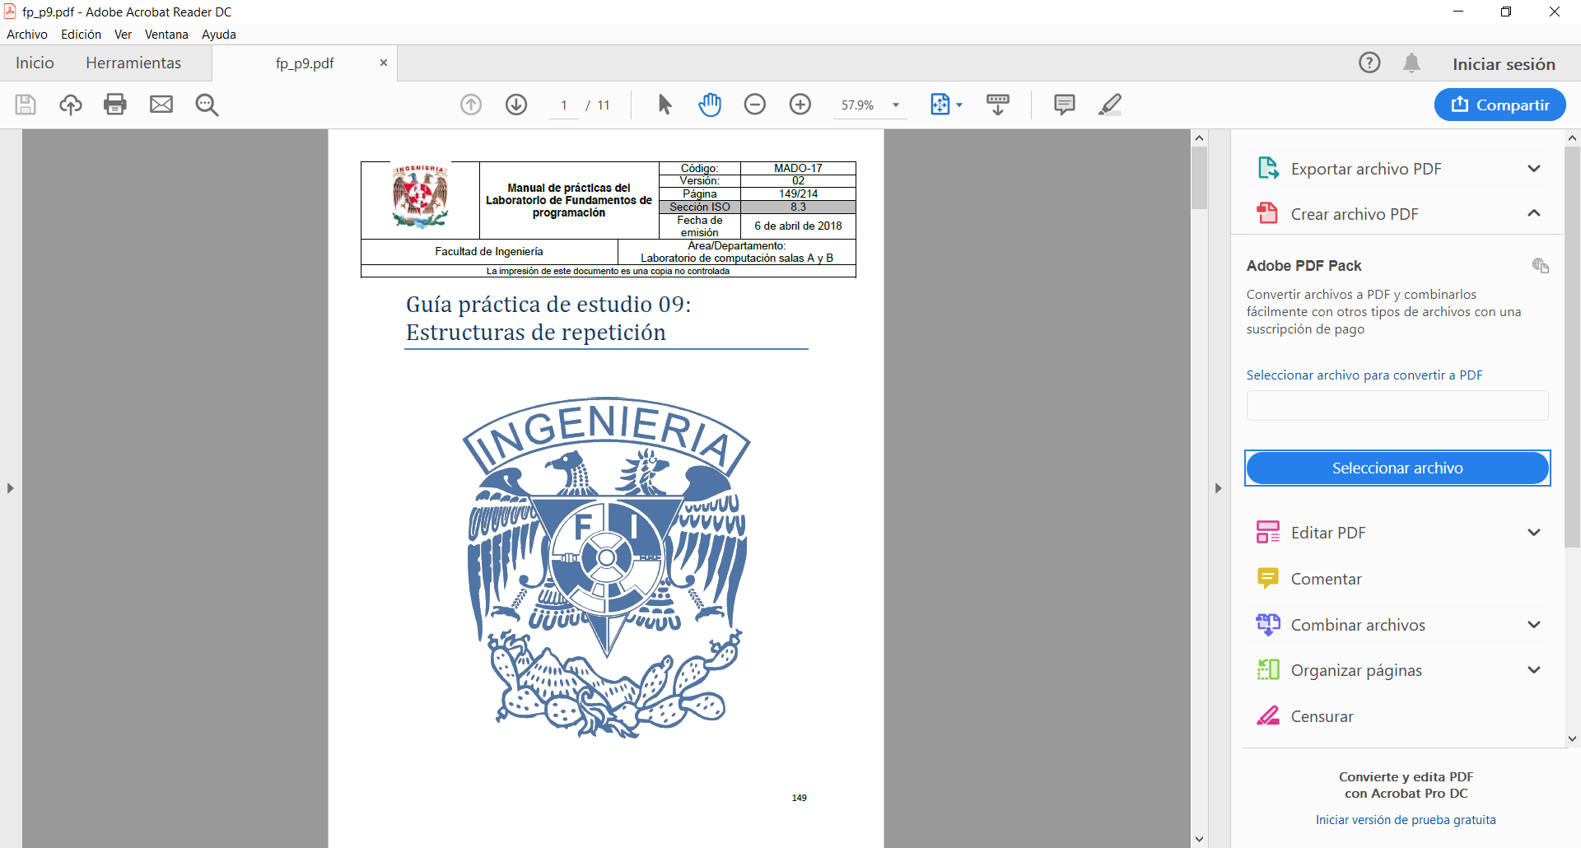

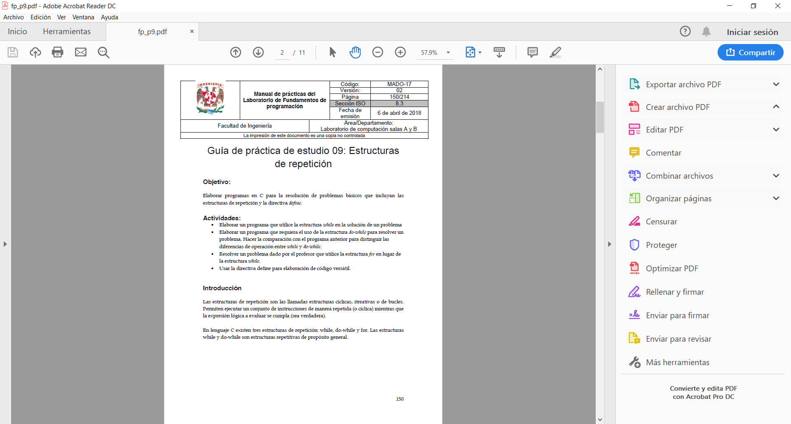

Programa 1 un nùmero entre el 1 y el 5 elevado hasta la potencia 10.

Se usó la while, para que el programa repitiera el código hasta que se especifique: con (x<=10)

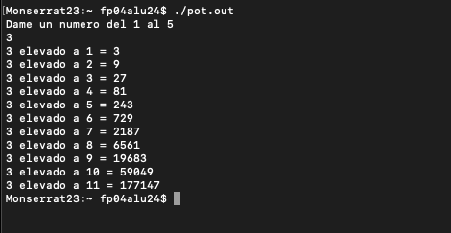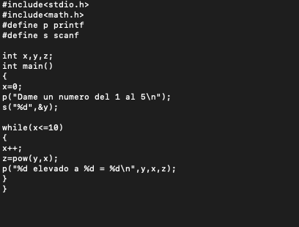

Programa 2: en este programa imprimimos las tablas de multiplicar de los números 1,2,3,4,5 con la instrucción de for, para que sea posible que las variables cambien, puse un contador para que este aumente de uno en uno hasta el 10 y siga a la próxima tabla.

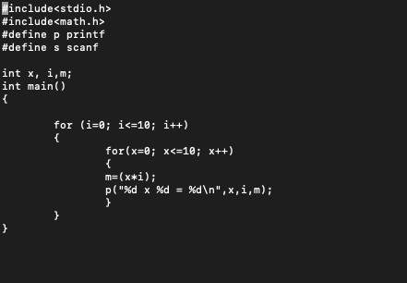

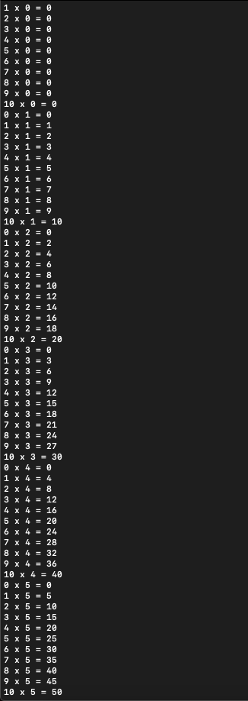

Conclusiones, estas estructuras son muy útiles para cualquier programa, sirven principalmente para poder ahorrarnos pasos. Es importante saber distinguir para que sirve cada una, porque, aunque tengan funciones similares, una sirve mejor que la otra. Por ejemplo, sé que una instrucción *for* es mejor usarla en casos donde sabemos cuantas veces repetiremos el programa, y un *while* para cuando no, así lo aprendí. En la práctica no hubo problemas con l¿el programa ya que ya sabá la sintaxis de la terminal en la MAC por lo que no hubo mucha dificultad, además de que ya habíamos realizados los programas anteriormente.